**Mapa de Sitio (MKP)**

**Proyecto Ferretería Ferros**

* **Descripción:**

Este archivo contiene un mapa de sitio en forma de mockups, el cual representa de manera visual y estructurada la distribución de las secciones o pantallas de un sitio web o aplicación. Cada mockup incluye el diseño básico de las interfaces, con una disposición esquemática de los elementos como menús, botones, formularios, secciones de contenido, enlaces de navegación y otros componentes clave.

* **Parte Administrador**

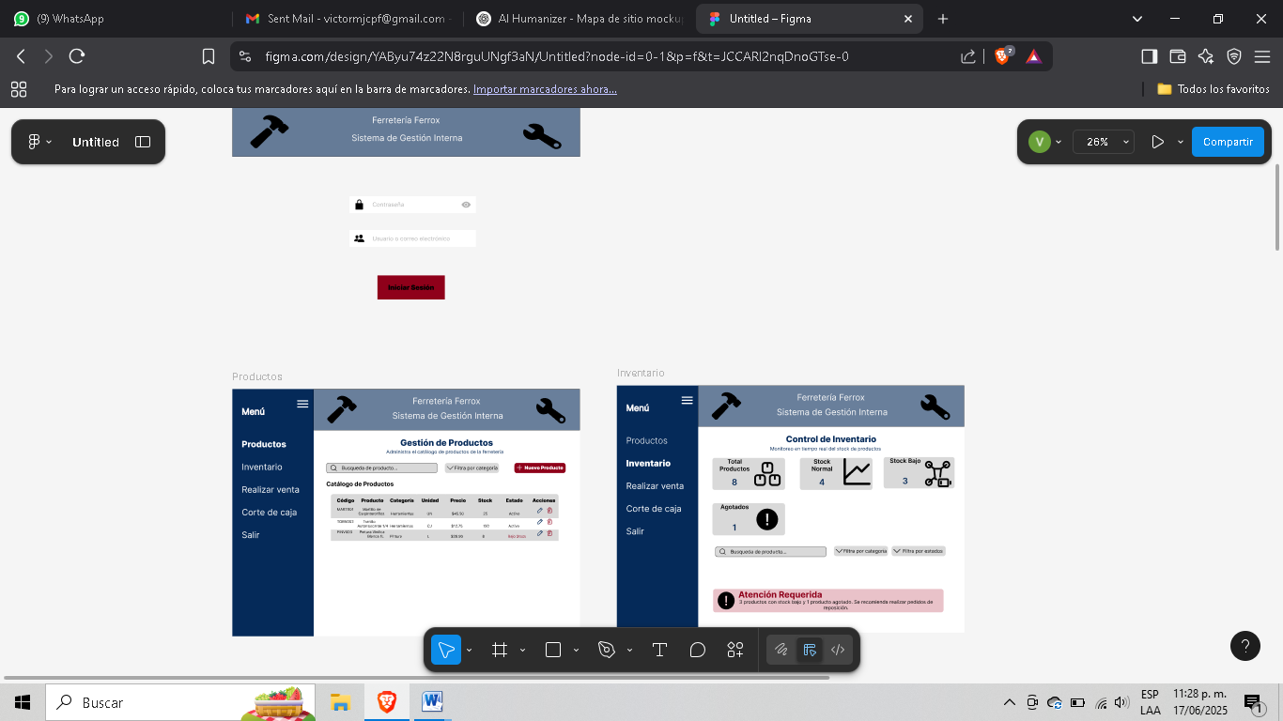

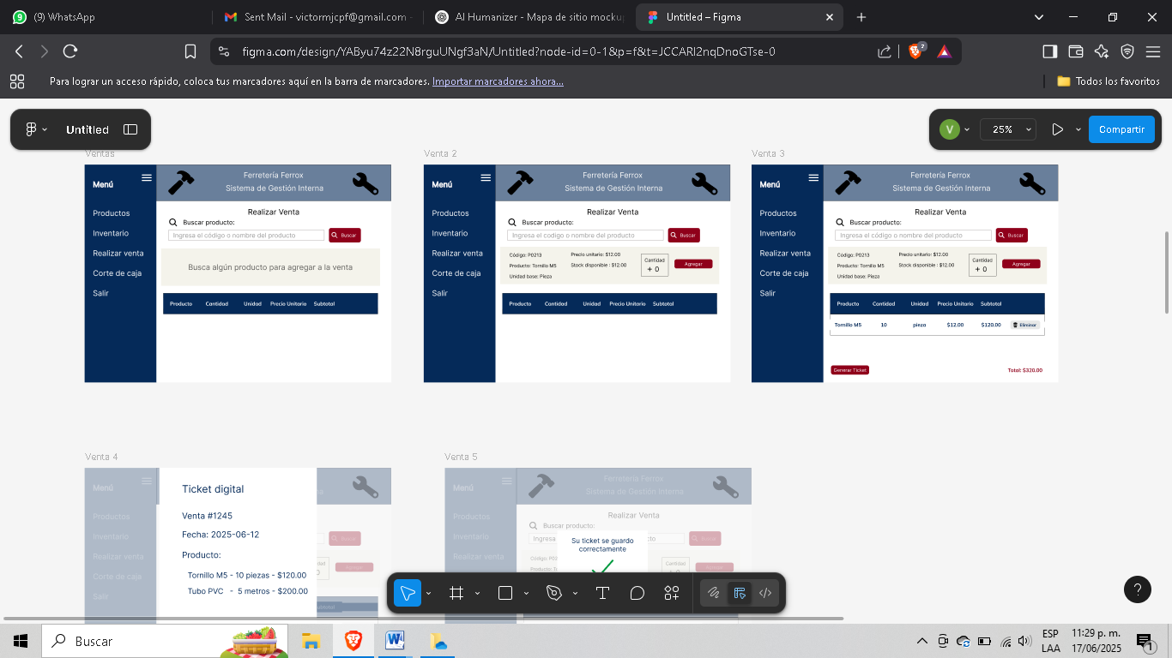

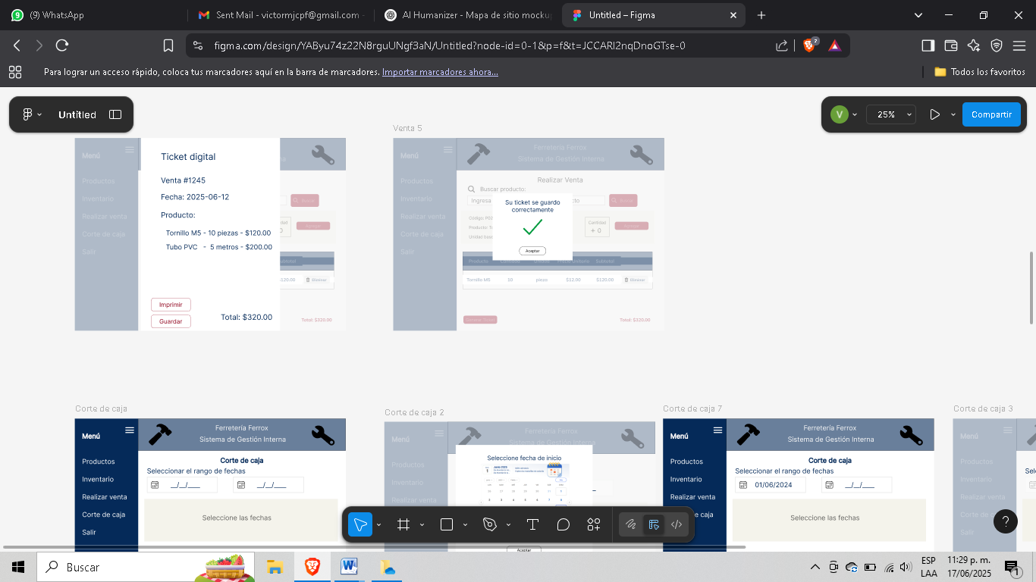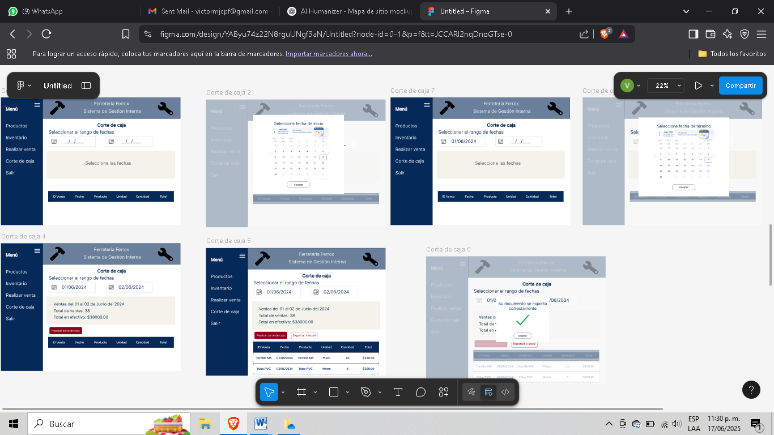

* **Parte Usuario**

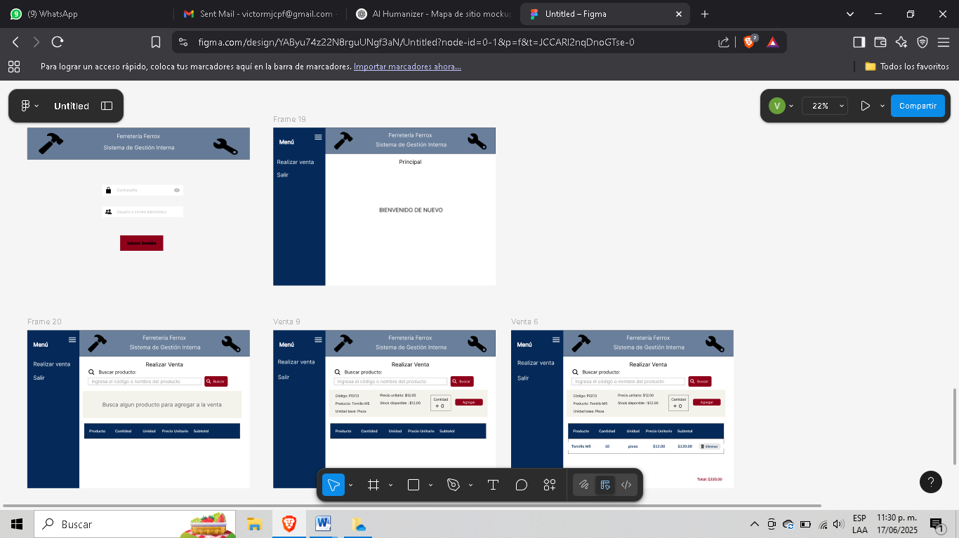

* **Responsable**

Juárez Cabrera Víctor Manuel-(DEV_V) Desarrollador